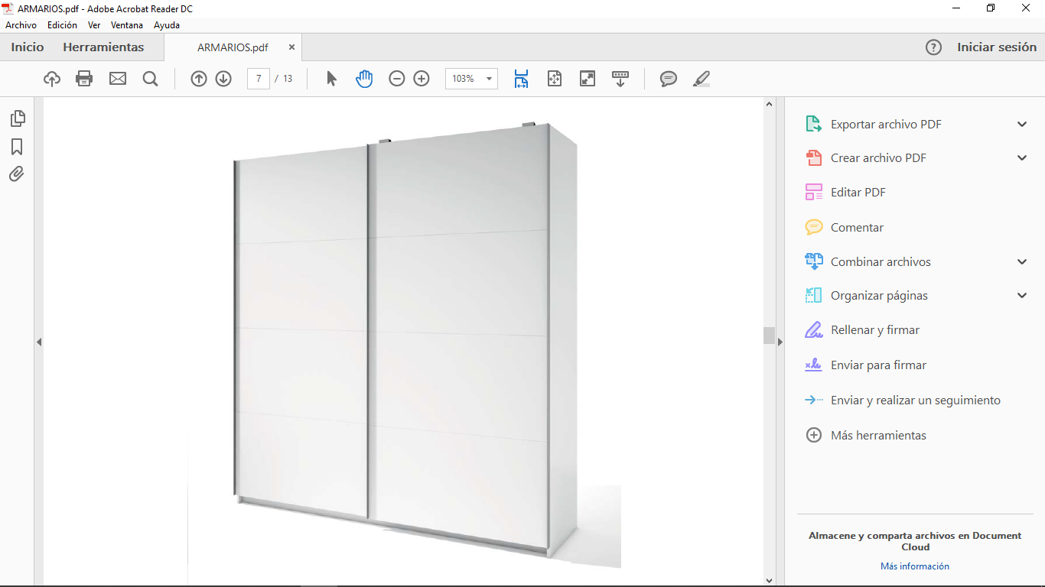

**399€**

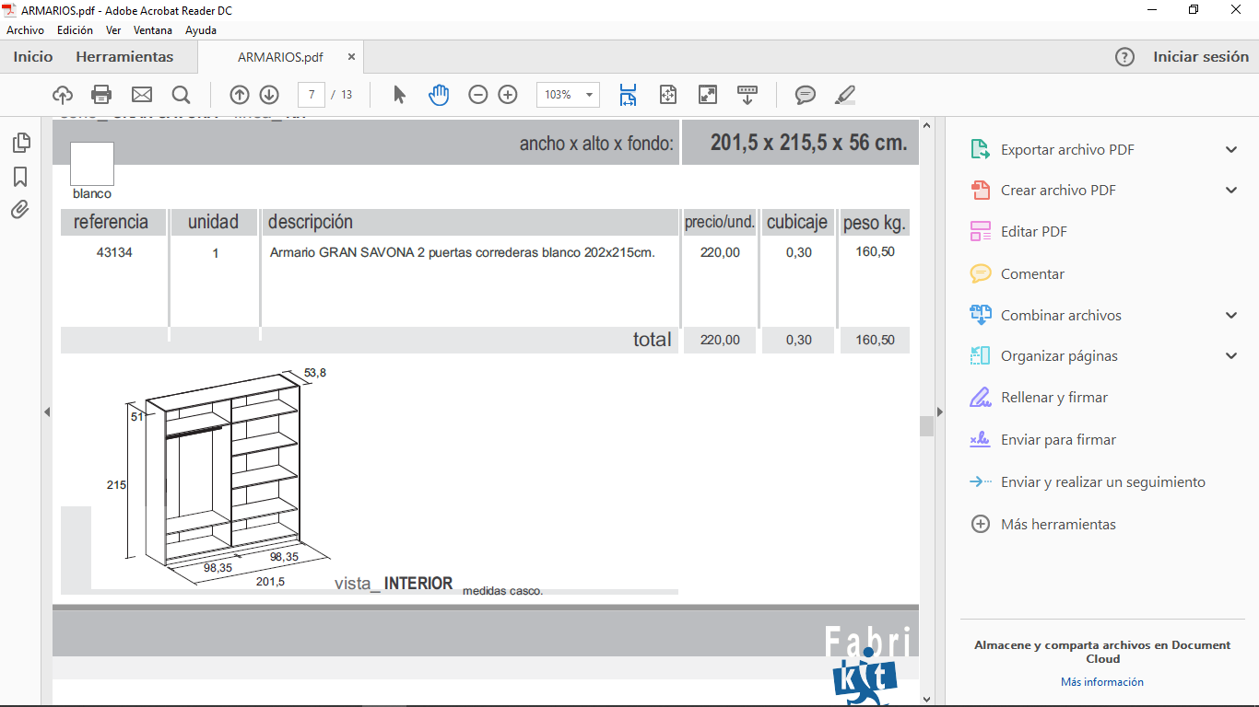

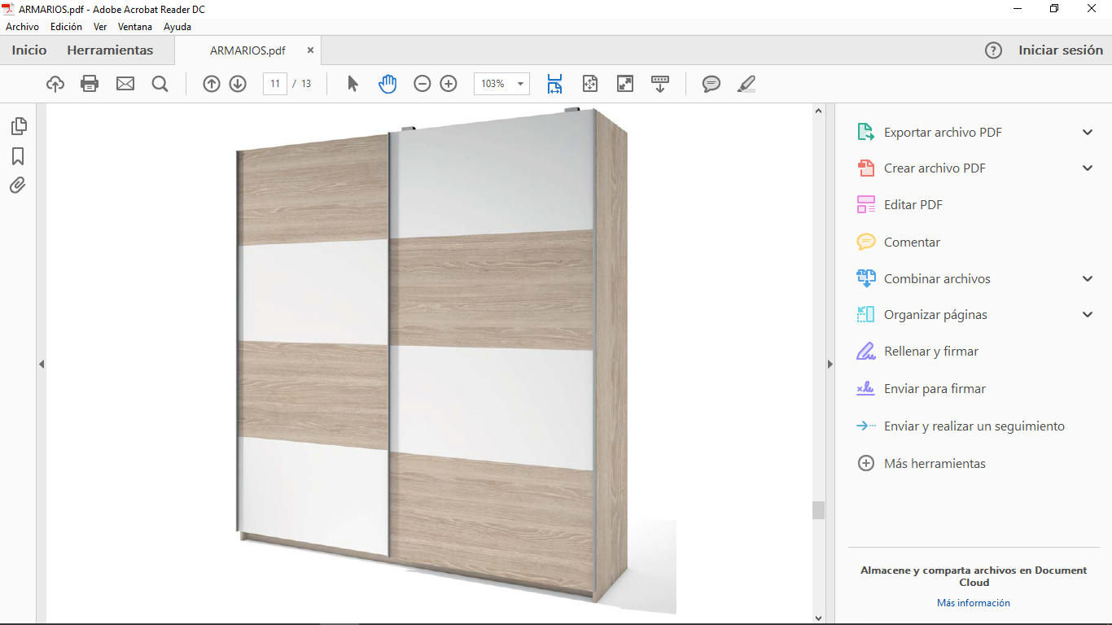

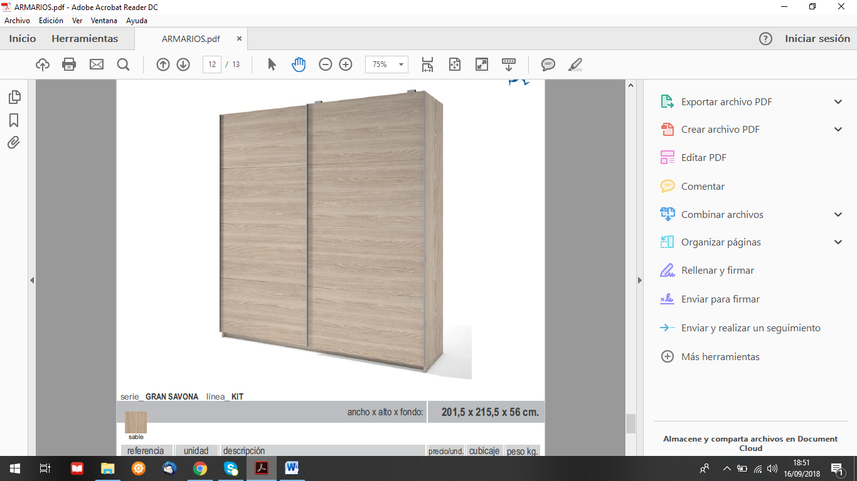

ARMARIO GRAN SAVONA 2.02*2.15

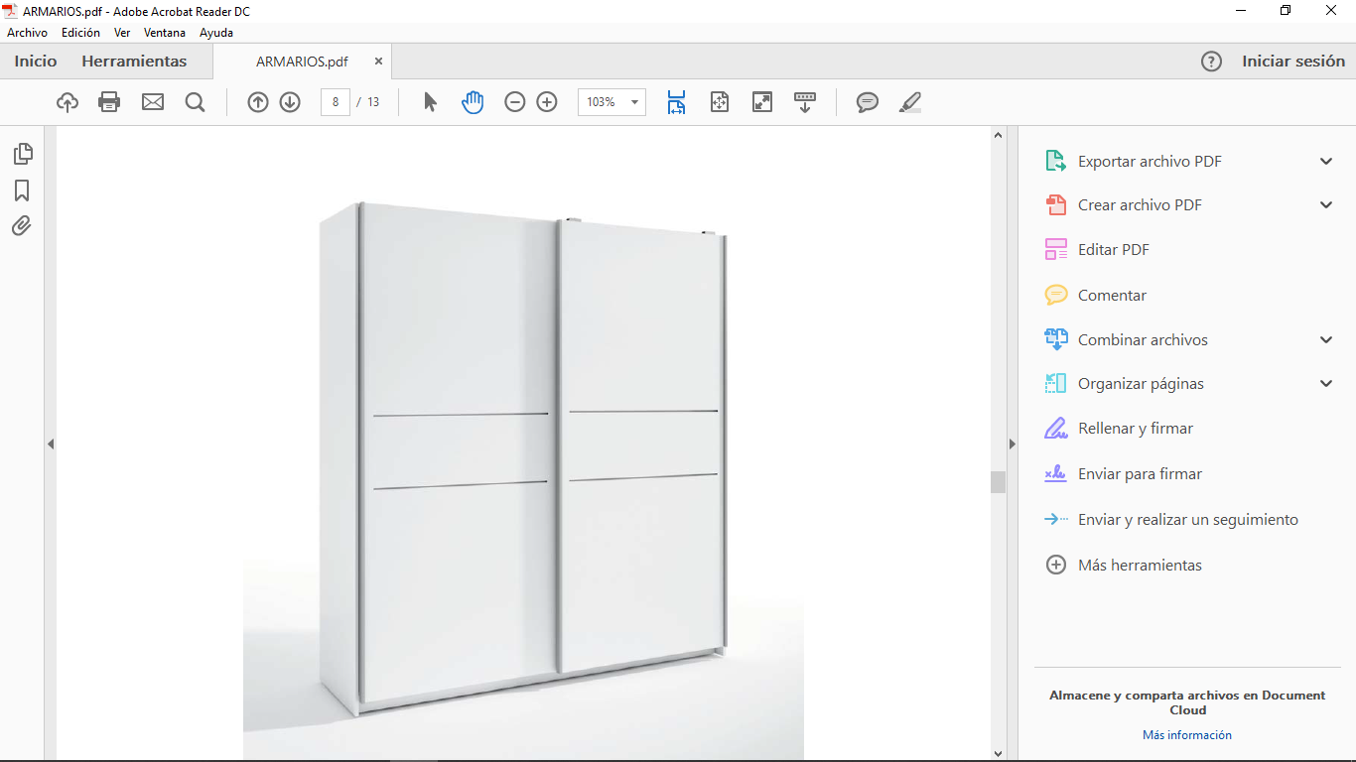

**279€**

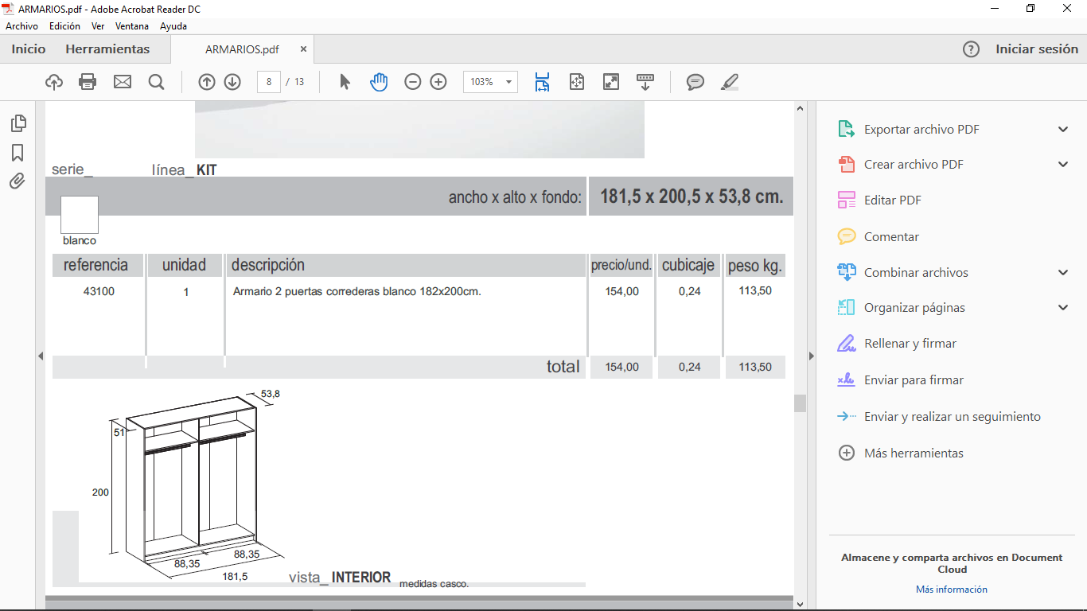

MEDIDA CON LINEAS 1.82*2

CAMBRIA/NEGRO/BLANCO

**279€**

**299€**

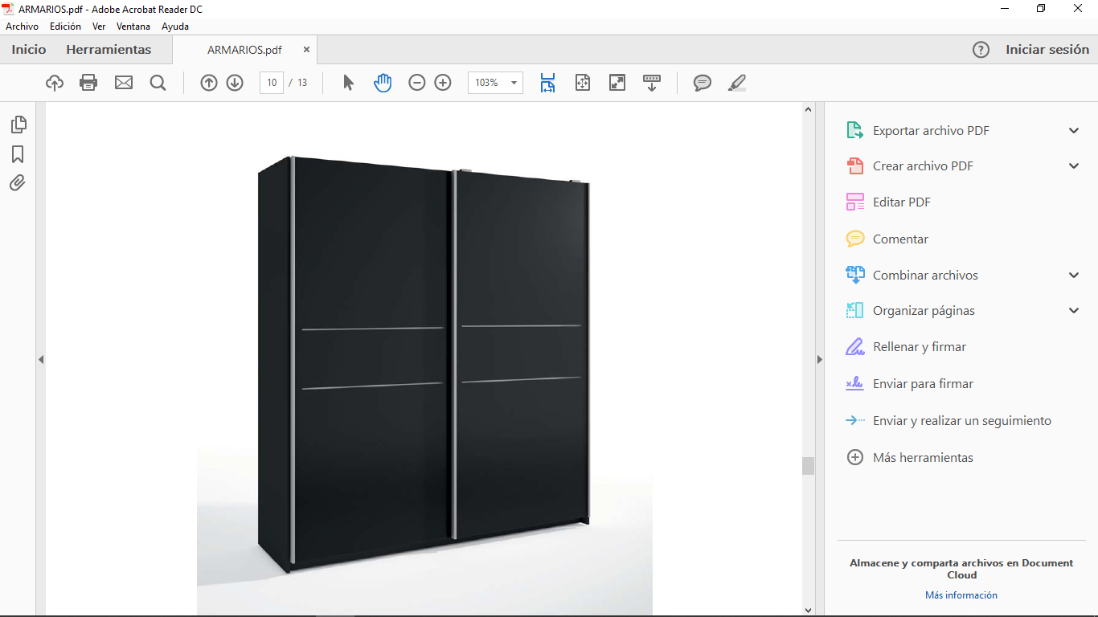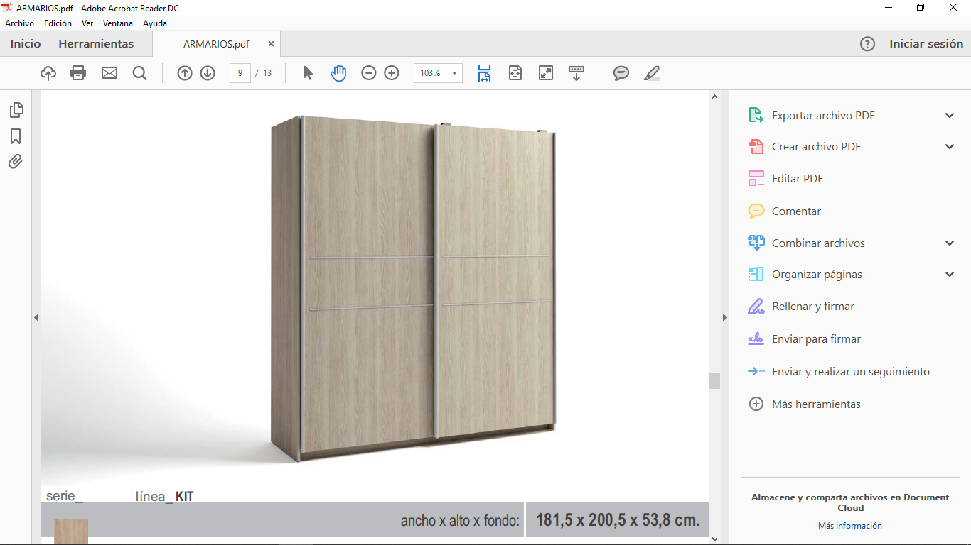

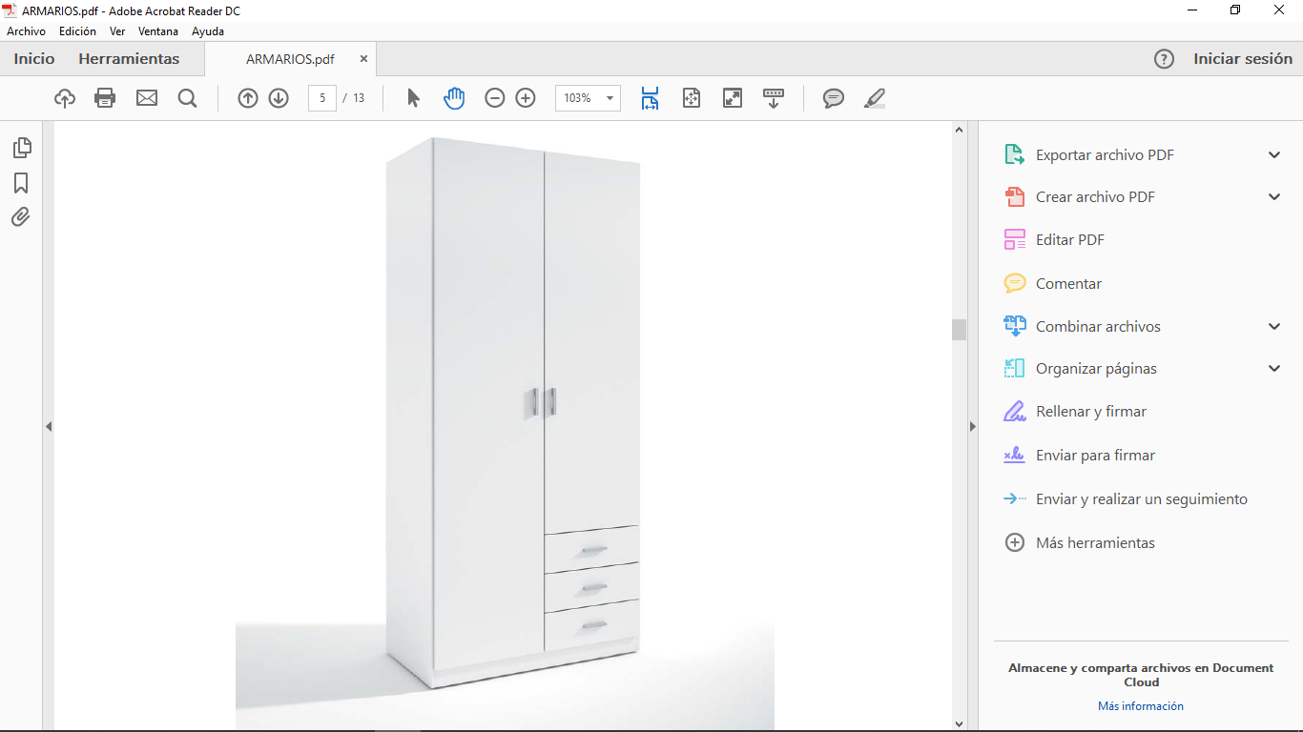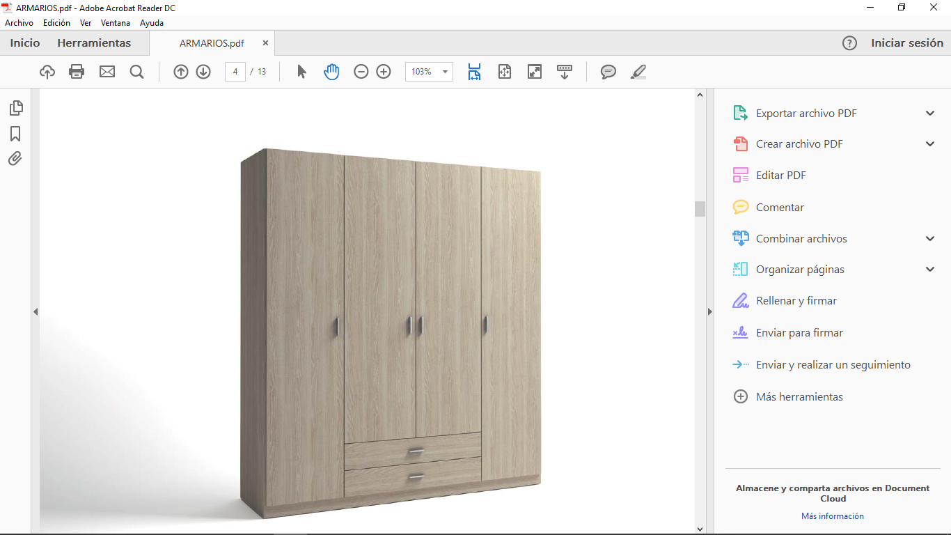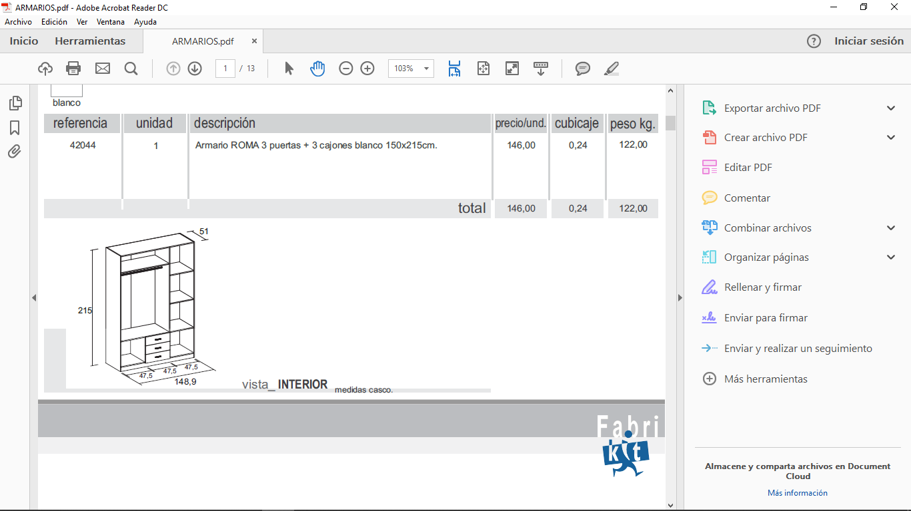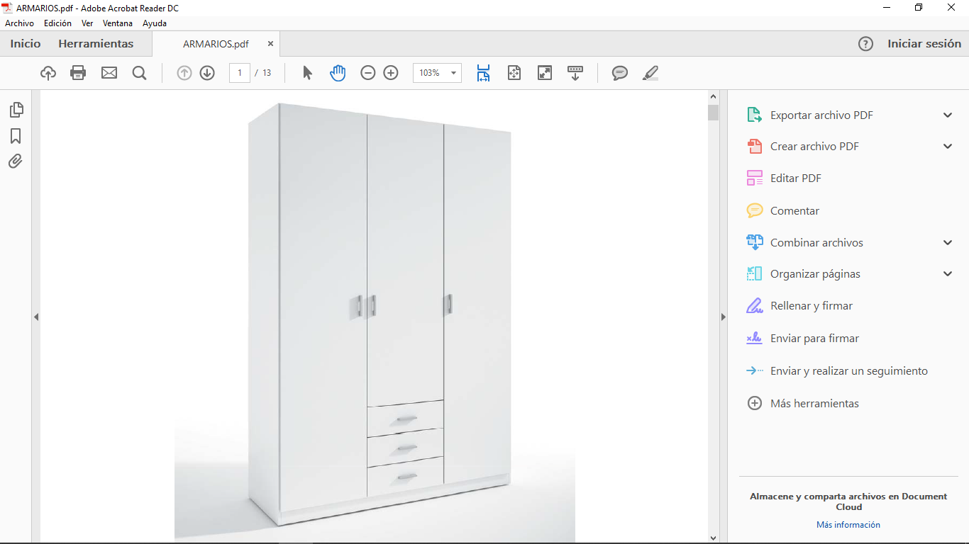

**349€**

**199€**

**279€**

ARMARIO ROMA

Medidas 2.50*1.90 - - TAMBIEN TODO EN CAMBRIAN

DISPONIBLE EN

4 PUERTAS – 2*2.15

2 PUERTAS – 1*2.15